In dem Dorf Bisingen im Kreis Hechingen (heute: Zollernalbkreis) war von 1947—61 folgendes Schild aufgestellt:

Worauf verweist es?

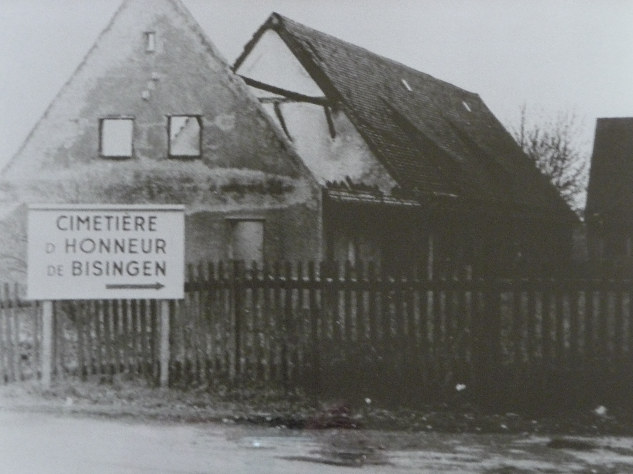
(© Museum Bisingen)

